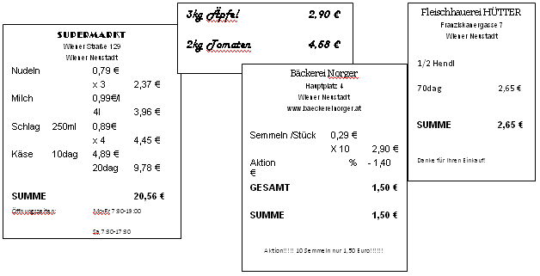

1. Nina und Tanja kaufen  Packungen Nudeln,  Milch,  
  Becher Schlag und   Käse im Supermarkt. Auf dem Markt kaufen sie  
  Äpfel und   Tomaten.

2. Markus holt  Hendl in der Fleischhauerei und er kauft  Semmeln in der Bäckerei.